**Егоров Доброслав Павлович**, младший научный сотрудник Института радиотехники и электроники им. В.А. Котельникова РАН (125009, Россия, Москва, ул. Моховая, 11, к.7); тел. 8(977)865-47-80, e-mail: [*dobrix95@gmail.com*](mailto:dobrix95@gmail.com).

**Кутуза Борис Георгиевич**, главный научный сотрудник – заведующий лабораторией Института радиотехники и электроники им. В.А. Котельникова РАН (125009, Россия, Москва, ул. Моховая, 11, к.7), доктор физико-математических наук; тел. 8(916)615-33-21, e-mail: [*kutuza@cplire.ru*](mailto:kutuza@cplire.ru).

D.P. Egorov, B.G. Kutuza. Atmospheric brightness temperature spatial-temporal structure in the K-band under cumulus clouds // Proceedings of the Mozhaisky Military Aerospace Academy. – SPb.: Mozhaisky MAA, 2021. – Release . – P. –

The results of downwelling radiation brightness temperature spectral measurements under discontinuous cumulus cloudiness by means of ground-based microwave radiometer-spectrometer of K-band are discussed. The experimental data are compared to model calculations of brightness temperature. The developed algorithms are based on Planck's model for random discontinuous cloud fields generation and models for the meteorological parameters profiles, including liquid water altitude profile.

Key words: atmosphere, brightness temperature, K-band, cumulus clouds, Planck’s model.

Д.П. Егоров *,

без степени

Б.Г. Кутуза *,

доктор физико-математических наук

* Институт радиотехники и электроники им. В.А. Котельникова РАН, Москва

**ПРОСТРАНСТВЕННО-ВРЕМЕННАЯ СТРУКТУРА ЯРКОСТНОЙ ТЕМПЕРАТУРЫ АТМОСФЕРЫ В K-ДИАПАЗОНЕ ПРИ НАЛИЧИИ КУЧЕВОЙ ОБЛАЧНОСТИ**

XXXII Всероссийский симпозиум «Радиолокационное исследование природных сред»

Обсуждаются результаты спектральных измерений яркостной температуры нисходящего излучения атмосферы в условиях разрывной кучевой облачности с помощью наземного СВЧ-радиометра К-диапазона в области резонансного поглощения водяного пара 18-27.2 ГГц. Проводится сопоставление экспериментальных данных с модельными расчетами яркостной температуры. Разработанные алгоритмы основаны на применении модели Планка генерации случайных разорванных облачных полей и моделей для профилей метеопараметров, включая профиль водности.

Ключевые слова: атмосфера, яркостная температура, K-диапазон, кучевая облачность, модель Планка.

**ВВЕДЕНИЕ**

СВЧ-радиометрический метод позволяет по яркостной температуре излучения атмосферы оценить такие интегральные параметры, как полная масса водяного пара, водозапас облаков [1, 2]. При наземных наблюдениях нисходящего излучения обычно элемент пространственного разрешения СВЧ-радиометра намного меньше размера облака, что позволяет исследовать пространственно-временную изменчивость поля влагосодержания атмосферы. В то же время пространственная разрешающая способность современных спутниковых СВЧ-радиометров в частотном диапазоне 10-40 ГГц составляет 12-30 км, что существенно больше горизонтальных размеров кучевых облаков. При решении обратной задачи, как правило, принимается однородная плоскослоистая модель, которая игнорирует свойства неоднородной структуры облачного поля. А учитывая нелинейность зависимости яркостной температуры атмосферы от водозапаса облаков, эта особенность приводит к систематическим ошибкам в определении указанных выше интегральных параметров. В настоящее время широкое распространение получила Планковская модель кучевой облачности [3], учитывающая ее разрывную структуру. В данной работе рассматривается эта модель, и обсуждаются возможности ее применимости в задачах дистанционного зондирования атмосферы. Проводится непосредственное численное моделирование яркостных температур нисходящего излучения разрывной кучевой облачности на различных частотах микроволнового диапазона с использованием Планковской модели облачного поля. Полученные значения сравниваются с данными физического эксперимента по измерению спектров нисходящего излучения атмосферы в области резонанса поглощения водяного пара в K-диапазоне.

**МОДЕЛИРОВАНИЕ ПОЛЯ ОБЛАЧНОСТИ И ЯРКОСТНОЙ ТЕМПЕРАТУРЫ**

Рассмотрим модель Планка для генерации случайных разорванных облачных полей. По результатам обработки обширной базы стереоскопических фотографий облачности в районе полуострова Флорида, США, Планком в [3] была предложена следующая формула

, . (1)

Здесь  – диаметр облака,  – количество облаков определенного диаметра,  – максимальный диаметр облака в ансамбле,  – нормировочный коэффициент,  – параметр, зависящий от времени суток и различных локальных климатических условий.

Связь между мощностью (высотой)  и диаметром  облака при этом имеет вид

, (2)

где  и  – безразмерные параметры [3]. Ограничимся рассмотрением конвективных облаков. Средние значения эффективной температуры, водозапаса, мощности и высоты нижней границы облаков Cu hum/med/cong приведены в [1, 2]. Высотный профиль водности такого облака может быть рассчитан как [4]

, (3)

где  – приведенная высота внутри облака,  – мощность облака (км),  – (интегральный) водозапас облака (кг/м2),  – водность облака (кг/м3),  – максимальная водность облака,  – приведенная высота максимальной водности,  и  – безразмерные параметры. Согласно [1], значения параметров равны , , .

Зададим расчетную область  с площадью 50х50 км (), высотой 10 км () и сеткой в 300х300х500 узлов соответственно. Форму облаков будем считать цилиндрической. Примем также, что границы облаков не имеют пересечений. Установив значения модельных параметров , , , ,  и назначив фиксированный интервал высот, в котором может меняться нижняя граница облаков, сгенерируем поле разрывной кучевой облачности. Количественное распределение облаков по диаметрам получим из (1), подставив на место  величину , где  – целое, , а  подбирается, исходя из подробности имеющейся расчетной сетки.

Сгенерировав поле облачности, определим в каждой точке плоскости  профиль водности  такой, что , если  внутри облака с высотой нижней границы  и мощностью , и , если  лежит вне облака. Для расчета радиояркостных температур, помимо профиля водности, необходимо знать профили термодинамической температуры , атмосферного давления  и влажности воздуха . Примем стандартную модель атмосферы с экспоненциальными законами распределения температуры, давления и влажности по высоте. Яркостная температура нисходящего в направлении  излучения атмосферы как многослойной однородной среды представима в виде [1]

. (4)

Здесь  – яркостная температура на частоте  в направлении ,  – совокупный по атмосферным составляющим погонный коэффициент поглощения (нп/км)

, (5)

где  и  – погонные коэффициенты поглощения в кислороде и водяном паре соответственно [5],  – погонное поглощение в облаке [1, 2].

**СРАВНЕНИЕ МОДЕЛИ С ДАННЫМИ ФИЗИЧЕСКОГО ЭКСПЕРИМЕНТА**

Эксперимент по измерению яркостной температуры нисходящего излучения атмосферы в области резонанса поглощения водяного пара 18-27.2 ГГц [6-8] проведен на базе Фрязинского филиала Института радиотехники и электроники им. В.А. Котельникова РАН, г. Фрязино Московской области. Спектры яркостной температуры регистрировались из окна лабораторной комнаты под зенитным углом 51° при помощи специального 47-канального микроволнового радиометра-спектрометра с высокой температурной стабильностью коэффициента усиления, флуктуационной чувствительностью 0.02 K и временем получения полного спектра ~11 сек. Угловое разрешение радиометра составляет от 5 до 7 градусов в зависимости от частоты. Продолжительность сеанса измерений – от 2 до 5 часов. Данные одного из таких сеансов от 09 июня 2018 г. приведены на рис. 1. Рассмотрен интервал измерений от 10:50 до 12:15 по московскому времени. В ходе сеанса наблюдалась облачность типа Cu hum/med.

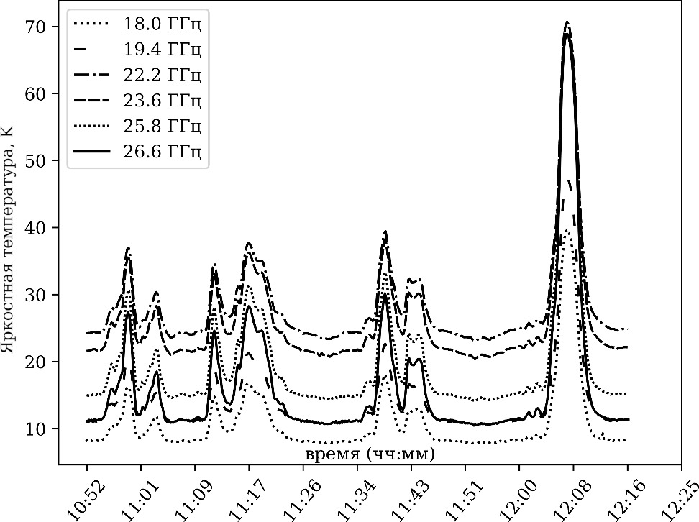

*Рис 1. Временной ход яркостной температуры по данным сеанса измерений от 09 июня 2018 г., 10:52 – 12:17 UTC+3.*

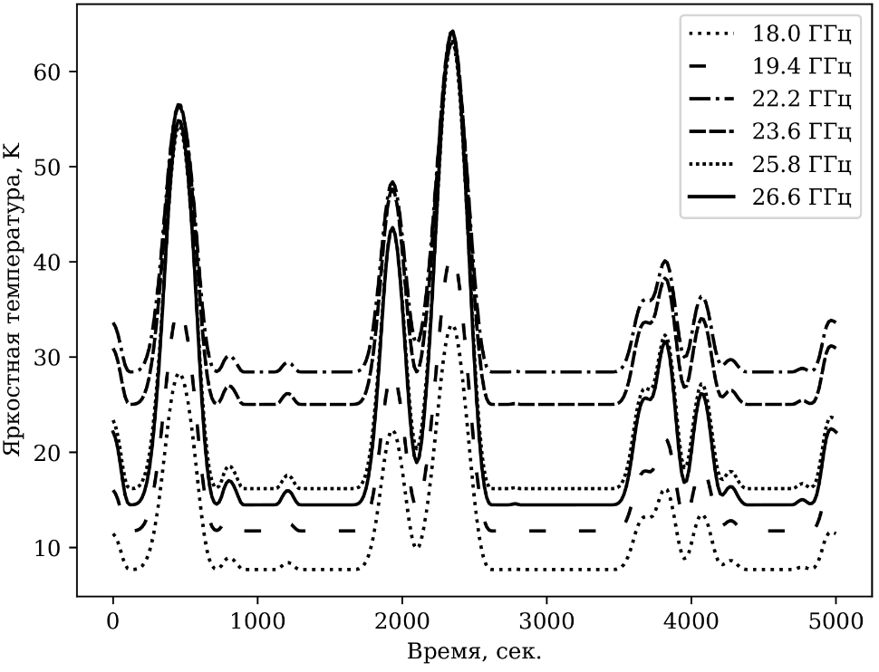

*Рис 2. Модельные значения яркостной температуры  с учетом усреднения профилей метеопараметров по полю зрения радиометра.*

Расчет модельных значений яркостной температуры  выполнен в соответствии с формулой (4) и с учетом углового разрешения антенны (рис. 2). «Поле зрения» радиометра представляет собой конус усреднения с поворотом на угол  вокруг оси , угол  вокруг оси  и центром в точке {25, 25} (км) плоскости . Связь углов поворота ,  с направлением  имеет вид

. (6)

Значения модельных параметров выбраны следующим образом:   км,  . Минимальная высота нижней границы облака составляет 1 км, максимальная – 2 км. Границы облаков не имеют пересечений, однако, облака могут располагаться друг под другом, таким образом, частично или полностью перекрывая друг друга в проекции на плоскость . Развертка по времени для модельных значений яркостной температуры получена путем циклической перестановки полей метеопараметров , , ,  в расчетной области (аналог замкнутых граничных условий по ). Горизонтальная составляющая скорости ветра принята равной  м/с. Временной эквивалент смещения полей на один узел расчетной сетки по направлению  составил 11 сек.

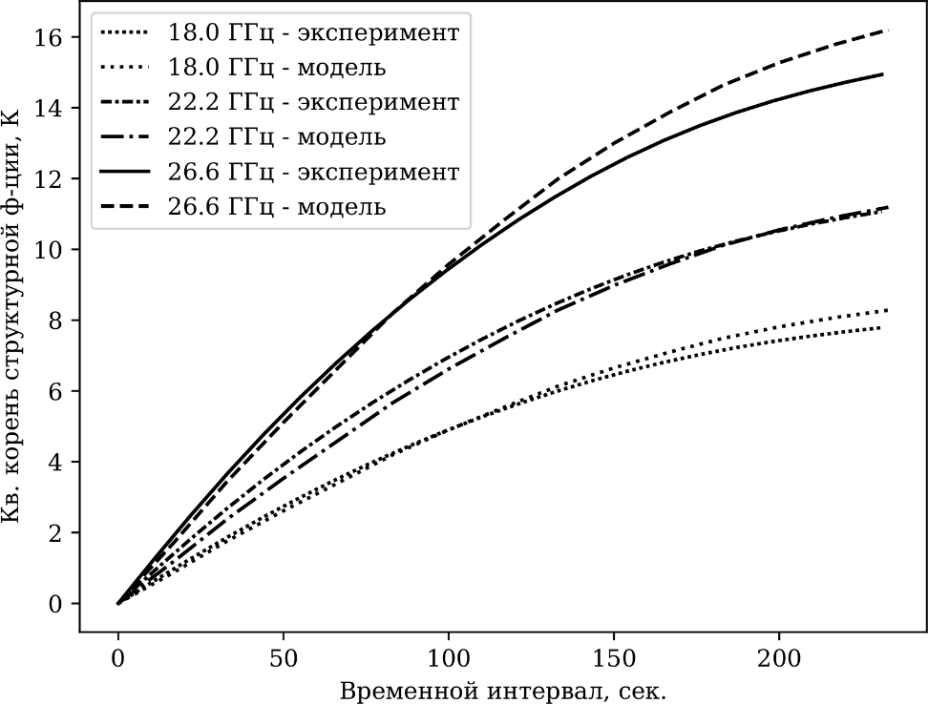

*Рис 3. Квадратный корень структурной функции  яркостной температуры при = 18.0, 22.2, 26.6 ГГц.*

Для анализа динамики хода яркостных температур на рис. 1, 2 как динамики двух случайных нестационарных процессов воспользуемся аппаратом временных структурных функций [2, 7, 8]. Введем структурную функцию  временного хода яркостной температуры  при фиксированных  и  как средний по времени  квадрат модуля разности «флуктуационных компонент».

. (7)

Тогда квадратный корень структурной функции  выступит в роли естественной меры интенсивности флуктуаций (возмущений) яркостной температуры.

На рис. 3 для частот = 18.0, 22.2 и 26.6 ГГц приведены зависимости квадратного корня структурной функции  от временного интервала  вплоть до значений 250 сек. Кривые  рассчитаны по модельным значениям яркостной температуры (*модель*), а также по данным яркостных температур от 09 июня 2018 г., 10:52 - 12:17 UTC+3 (*эксперимент*). Отметим довольно близкое расположение кривых  при равных значениях частоты . Для более точного совпадения структурных функций необходимо решать задачу оптимизации на модельные параметры.

**ЗАКЛЮЧЕНИЕ**

Выполнен эксперимент по измерению спектров нисходящего излучения атмосферы в области резонанса поглощения водяного пара 18-27.2 ГГц. Измерения проводились в разные сезоны при различных погодных условиях, длительность одного сеанса измерений составляла 3 часа. Проведены модельные расчеты пространственного распределения поля яркостной температуры атмосферы в условиях разрывной кучевой области. Алгоритмы расчетов излучения атмосферы были построены на основе облачной модели Планка, при этом учитывались высотные распределения температуры, влажности и других метеопараметров. Выполнено моделирование временного хода яркостной температуры атмосферы в заданном направлении с учетом характеристик используемого СВЧ радиометра и условий эксперимента. Для сравнения временной и пространственной изменчивости принималась модель «замороженной турбулентности», а горизонтальная составляющая скорости ветра в тропосфере принималась равной 10 м/c. Предварительные результаты сравнения модельных значений яркостной температуры атмосферы с экспериментальными данными, полученными при СВЧ-радиометрическом зондировании кучевой облачности, показывают их удовлетворительное согласие. Дальнейшие исследования будут направлены на более полный сравнительный анализ модельных и экспериментальных данных.

Работа выполнена за счет бюджетного финансирования в рамках госзадания по теме 0030-2019-0008 “Космос” и при поддержке РФФИ (проект № 20-02-00703).

**Список используемых источников**

1. Спутниковый мониторинг Земли. Микроволновая радиометрия атмосферы и поверхности. / Кутуза Б.Г., Данилычев М.В., Яковлев О.И. // М.: 2016. - 336 с.

2. Радиотепловое излучение облаков. / Аквилонова А.Б., Кутуза Б.Г. // Радиотехника и электроника. - 1978. - Т.23. №9. - С.1792-1806.

3. The size distribution of cumulus clouds in representative Florida populations. / Planck V.G. // J. Appl. Met. - 1969. - V.8. N.1. - P.46-67.

4. Водность кучевых облаков. / Войт Ф.Л., Мазин И.П. // Изв. АН СССР, ФАО. - 1972. - Т.8. №11. - С.1166.

5. Recommendation ITU-R P.676-6. Attenuation by atmospheric gases (Question ITU-R 201/3). // International Telecommunication Union. - 2005.

6. Измерение временных флуктуаций яркостной температуры в резонансной области поглощения водяного пара 18-27 ГГц. / Егоров Д.П., Кутуза Б.Г. // Материалы VIII Всероссийских Армандовских чтений. - 2018. - C.239-245.

7. Atmospheric Brightness Temperature Fluctuations in the Resonance Absorption Band of Water Vapor 18 – 27.2 GHz / Egorov D.P., Kutuza B.G. // IEEE Transactions on Geoscience & Remote Sensing. - 2020. - Early Access. - P.1-8.

8. The influence of clouds on atmospheric radiation fluctuations in the resonance absorption band of water vapor 18-27.2 GHz. / Egorov D.P., Kutuza B.G. // Journal of Physics: Conf. Ser. - 2020 - Vol. 1632 - P.012010.